Министерство образования Московской области

ГБПОУ МО «Колледж «Коломна»

09.02.07

ОТЧЕТ

УП.08 Учебная практика

ПМ.08. Разработка дизайна веб-приложений

ККОО.УП4211105.000

|  |  |
| --- | --- |
| Студент | Доронькин Н. А. |
| Руководитель практики от колледжа | Теплякова А. В |
| Дата _________________ | Оценка _______________ |

2023

СОДЕРЖАНИЕ

Введение

1 Проектирование и разработка интерфейсов пользователя 4

1.1 Проект «Доставка еды» 4

1.2 Проект «Портфолио» 4

2 Индивидуальный проект 5

2.1 Постановка задачи 5

2.2 Описание используемых технологий 6

2.3 Этапы разработки 6

2.4 Загрузка проекта в GIT 8

Выводы и заключение 10

Список литературы 11

Приложение 1. Исходный код проекта 12

В современном мире с каждым днём появляется всё больше и больше новых технологий. Интернет стал неотъемлемой частью нашей жизни, а web-программирование и дизайн престижной и востребованной профессией. В настоящее время сложно представить организацию, у которой нет веб-сайта. Таким образом, вопрос web-программирования и дизайна является очень актуальным.

Создание сайта в Интернете обеспечивает новые возможности по расширению, информационной поддержке или рекламе бизнеса. Сайт – это совокупность логично объединенных страниц в единое целое, которые представляют собой рекламно-информационные ресурсы, объединенные общей идеей и общим дизайном.

Цель учебной практики: проектирование и разработка интерфейсов пользователя.

Для решения поставленной цели необходимо решить следующие задачи:

- изучить основы веб-разработки с использованием HTML/CSS;

- разработать дизайн веб-приложения в соответствии со стандартами и требованиями заказчика;

- выполнить индивидуальное задание с использованием современных стандартов.

# 1 ПРОЕКТИРОВАНИЕ И РАЗРАБОТКА ИНТЕРФЕЙСОВ ПОЛЬЗОВАТЕЛЯ

## 1.1 Проект «Доставка еды»

ОПИСАНИЕ ПРОЕКТА

Доставка еды на дом “Dilivery-food”. Онлайн-сервис доставки еды на дом. Блюда из любимого ресторана привезет курьер в перчатках, маске и с антисептиком. Сайт был сделан на языках программирования: html, CSS и дополнительно подключил JavaScript для анимации.

СТРУКТУРНЫЕ БЛОКИ ПРОЕКТА

Блок container-шапка сайта, в ней находится: логотип, окно где вы прописываете свой адрес, окно входа и корзина.

Блок main-это начинка сайта, в ней находится промоакция; и рестораны, которые с нами сотрудничают.

Блок footer-грубо говоря это подвал сайта, в нем находится: логотип сайта, ссылки на соц-сети.

СКРИНШОТЫ РЕЗУЛЬТАТА



Рисунок 1(Шапка сайта)

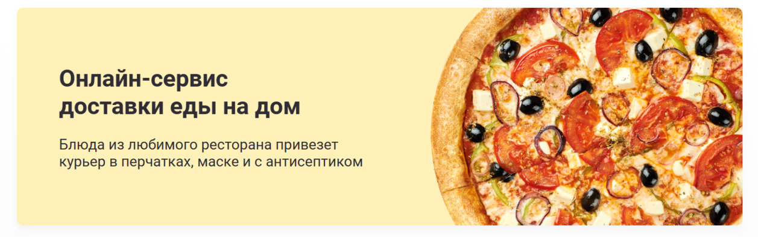

Рисунок 2(краткая информация сайта о промо-акции)



Рисунок 3(поисковая строка блюд и ресторанов)

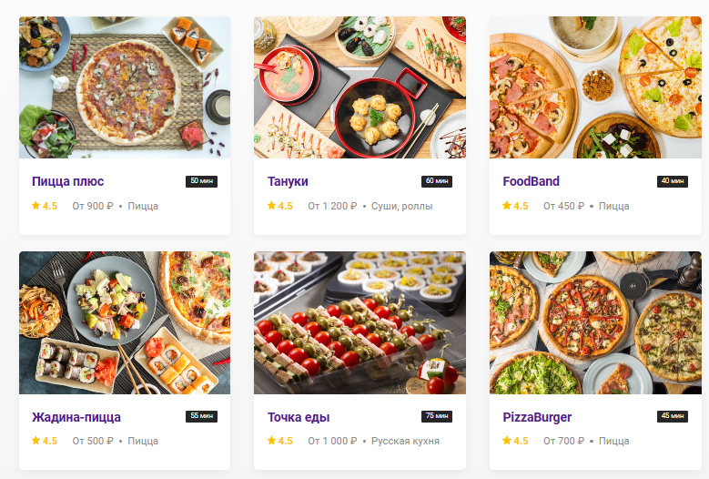

Рисунок 4(рестораны)

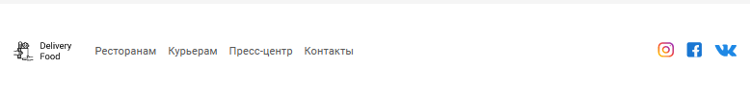

Рисунок 5(подвал сайта)

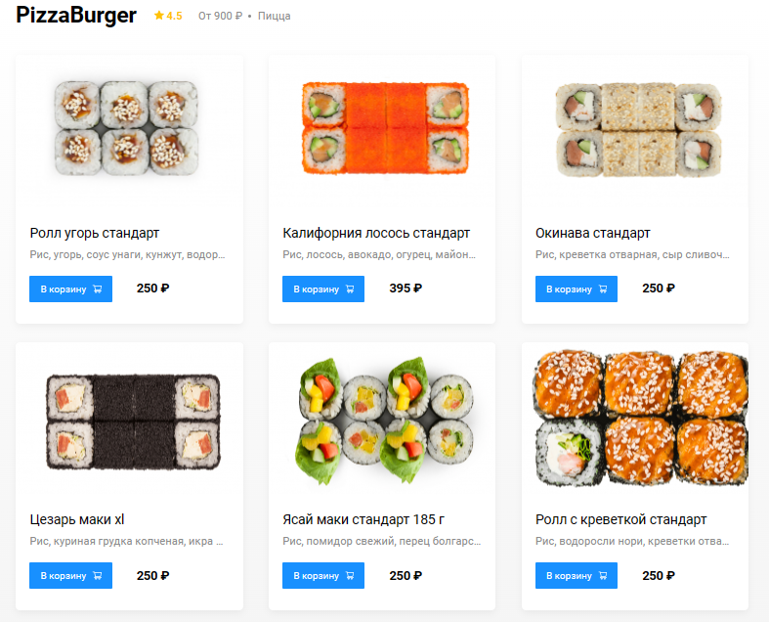

Рисунок 6(страница заказа)

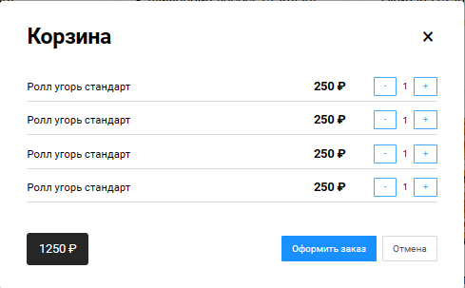

Рисунок 7(корзина заказа)

## 1.2 Проект «Портфолио»

ОПИСАНИЕ ПРОЕКТА

«Портфолио». Это проект который отражает мое отношение к работе и насколько хорошо и удобно со мной работать. В моем портфолио есть мой личный номер и ссылки на соц-сети по которым вы можете со мной связаться и проконсультироваться.

Проект создан на языках программирования: html, css, подключон JavaScript для анимации.

СТРУКТУРНЫЕ БЛОКИ ПРОЕКТА

Блок header-В нем надится: Аватарка, кнопка (бесплатная консультация) , загаловок, подзаголовок, и текст с информацией.

Блок main-В этом блоке показаны удобства и условия моей работы.

А так же: заголовок , срок, цена проекта и отзыв.

Блок footer-в этом блоке находится: заголовок, телефон, электронная почта, ссылки на соц-сети, окно с бесплатной консультацией.

СКРИНШОТЫ РЕЗУЛЬТАТА



Рисунок 1(Шапка сайта)

Результат шапка сайта: рисунок 1

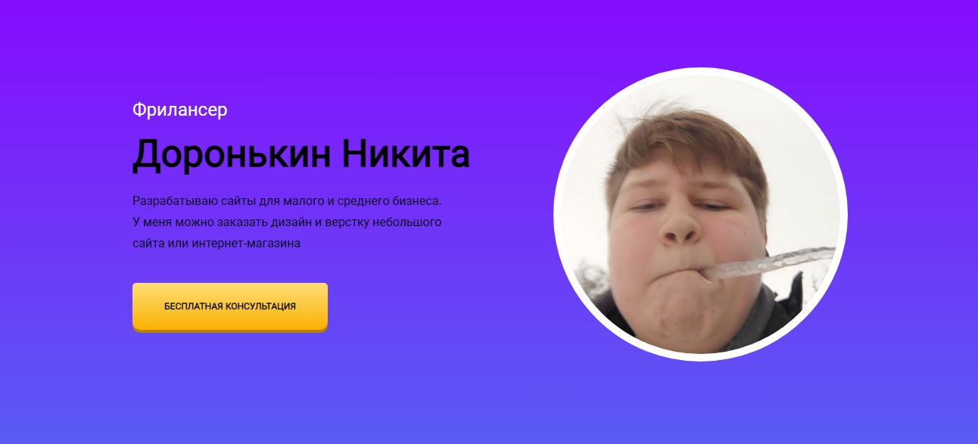

Рисунок 2(иформация обо мне)

Результат верстки информация обо мне: рисунок 2

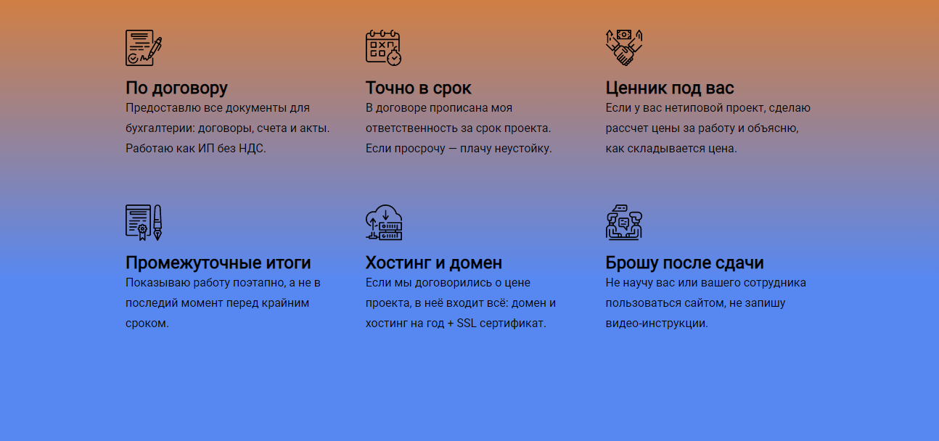

Рисунок 3(Преймущества и условия моей работы.)

Результат верстки Преймущества и условия моей работы: рисунке 3

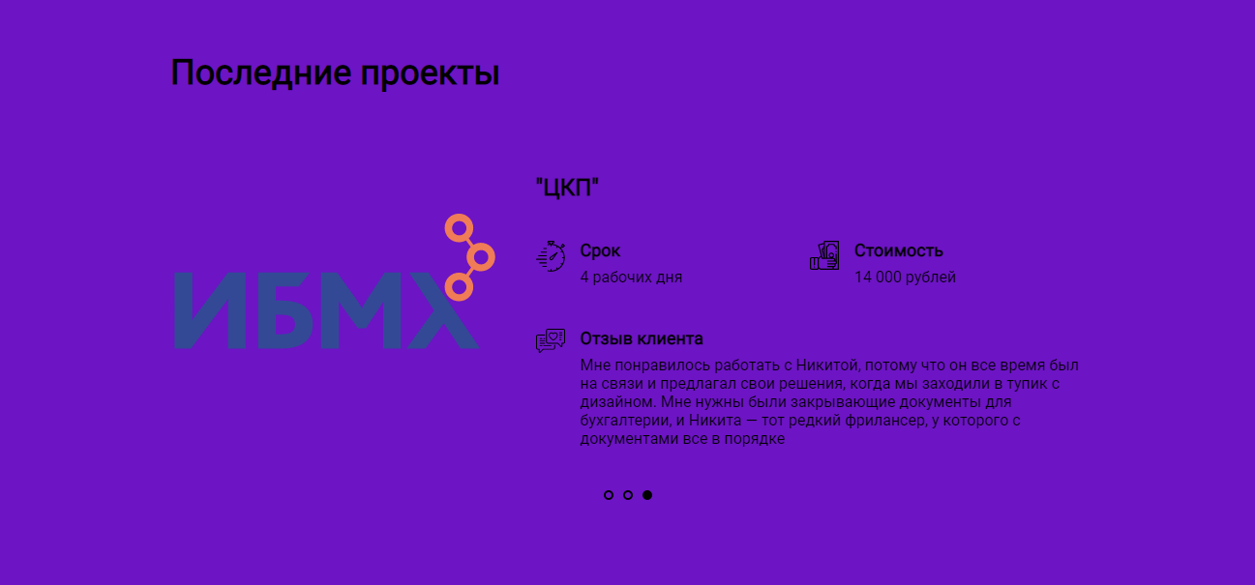

Рисунок 4 (недавние проекты)

Результат вёрстки недавние проекты: рисунок 4

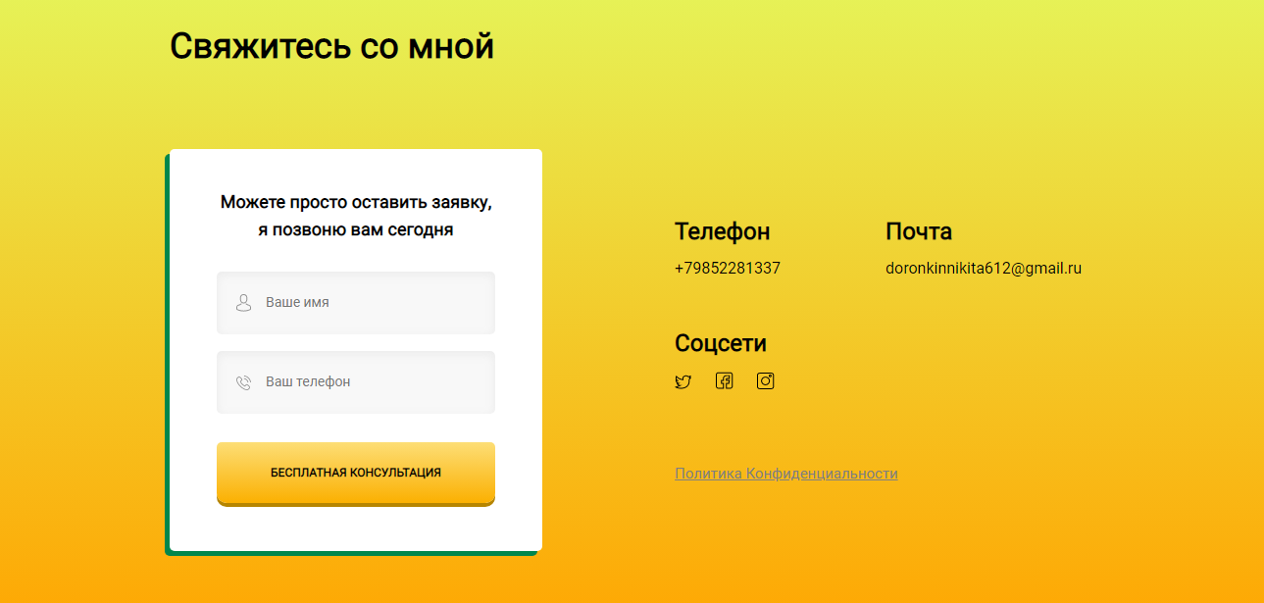

Рисунок 5(связь со мной)

Результат верстки связь со мной: рисунок 5

# 2 ИНДИВИДУАЛЬНЫЙ ПРОЕКТ

## 2.1 Постановка задачи

Компания «FlightPool» – новая и энергичная авиакомпания, предоставляющая услуги пассажирских небольшими малогабаритными самолетами. Главная цель компании – развить связность между городами России путем организации авиасообщений на непостоянной основе по мере накопления запросов на перелет.

Основные принципы работы сервиса:

- Выбрать удобную дату перелета.

- Накопить больше 50% бронирований на рейс.

- Получить снижение стоимости.

Призыв компании: Мы сближаем города, вы – живете там, где хотите.

Необходимо сверстать Landing Page, а также все остальные страницы будущего сайта компании.

При разработке использовать анимацию для привлечения внимания посетителя к акцентам и основным объектам сервиса.

Сайт должен быть современным и энергичным, а также удобным, простым и не менять свои качества при различных разрешениях экрана.

При разработке необходимо использовать язык гипертекстовой разметки HTML, каскадные таблицы стилей CSS3, фреймворки на языке программирования JavaScript.

Структура сайта должна содержать следующие страницы:

- главная страница – Landing Page;

- страница входа в личный кабинет;

- страница регистрации в личном кабинете;

- страница личного кабинета пользователя (страница с результатами доступных авиарейсов);

- страница личного кабинета администратора (страница управления пользователями системы).

## 2.2 Описание используемых технологий

HTML - стандартизированный язык гипертекстовой разметки документов для просмотра [веб-страниц](https://ru.wikipedia.org/wiki/%D0%92%D0%B5%D0%B1-%D1%81%D1%82%D1%80%D0%B0%D0%BD%D0%B8%D1%86%D0%B0) в [браузере](https://ru.wikipedia.org/wiki/%D0%91%D1%80%D0%B0%D1%83%D0%B7%D0%B5%D1%80). Веб-браузеры получают HTML документ от сервера по протоколам [HTTP](https://ru.wikipedia.org/wiki/HTTP)/[HTTPS](https://ru.wikipedia.org/wiki/HTTPS) или открывают с локального диска, далее интерпретируют код в интерфейс, который будет отображаться на экране монитора.

[Элементы HTML](https://ru.wikipedia.org/wiki/%D0%AD%D0%BB%D0%B5%D0%BC%D0%B5%D0%BD%D1%82%D1%8B_HTML) являются строительными блоками HTML страниц. С помощью HTML разные конструкции, изображения и другие объекты, такие как [интерактивная веб-форма](https://ru.wikipedia.org/wiki/%D0%A4%D0%BE%D1%80%D0%BC%D0%B0_(HTML)), могут быть встроены в отображаемую страницу. HTML предоставляет средства для создания заголовков, абзацев, списков, ссылок, цитат и других элементов. Элементы HTML выделяются тегами, записанными с использованием угловых скобок. Браузеры не отображают HTML-теги, но используют их для интерпретации содержимого страницы.

CSS (Cascading Style Sheets) - язык таблиц стилей, который позволяет прикреплять стиль к структурированным документам HTML и приложениям XML.

CSS-стили используются для создания и изменения стиля элементов веб-страниц и пользовательских интерфейсов, написанных на языках HTML и XHTML, но также могут быть применены к любому виду XML-документа, в том числе XML, SVG и XUL.

JavaScript - [мультипарадигменный](https://ru.wikipedia.org/wiki/%D0%9C%D1%83%D0%BB%D1%8C%D1%82%D0%B8%D0%BF%D0%B0%D1%80%D0%B0%D0%B4%D0%B8%D0%B3%D0%BC%D0%B5%D0%BD%D0%BD%D0%BE%D0%B5_%D0%BF%D1%80%D0%BE%D0%B3%D1%80%D0%B0%D0%BC%D0%BC%D0%B8%D1%80%D0%BE%D0%B2%D0%B0%D0%BD%D0%B8%D0%B5) [язык программирования](https://ru.wikipedia.org/wiki/%D0%AF%D0%B7%D1%8B%D0%BA_%D0%BF%D1%80%D0%BE%D0%B3%D1%80%D0%B0%D0%BC%D0%BC%D0%B8%D1%80%D0%BE%D0%B2%D0%B0%D0%BD%D0%B8%D1%8F). Поддерживает [объектно-ориентированный](https://ru.wikipedia.org/wiki/%D0%9E%D0%B1%D1%8A%D0%B5%D0%BA%D1%82%D0%BD%D0%BE-%D0%BE%D1%80%D0%B8%D0%B5%D0%BD%D1%82%D0%B8%D1%80%D0%BE%D0%B2%D0%B0%D0%BD%D0%BD%D0%BE%D0%B5_%D0%BF%D1%80%D0%BE%D0%B3%D1%80%D0%B0%D0%BC%D0%BC%D0%B8%D1%80%D0%BE%D0%B2%D0%B0%D0%BD%D0%B8%D0%B5), [императивный](https://ru.wikipedia.org/wiki/%D0%98%D0%BC%D0%BF%D0%B5%D1%80%D0%B0%D1%82%D0%B8%D0%B2%D0%BD%D0%BE%D0%B5_%D0%BF%D1%80%D0%BE%D0%B3%D1%80%D0%B0%D0%BC%D0%BC%D0%B8%D1%80%D0%BE%D0%B2%D0%B0%D0%BD%D0%B8%D0%B5) и [функциональный](https://ru.wikipedia.org/wiki/%D0%A4%D1%83%D0%BD%D0%BA%D1%86%D0%B8%D0%BE%D0%BD%D0%B0%D0%BB%D1%8C%D0%BD%D0%BE%D0%B5_%D0%BF%D1%80%D0%BE%D0%B3%D1%80%D0%B0%D0%BC%D0%BC%D0%B8%D1%80%D0%BE%D0%B2%D0%B0%D0%BD%D0%B8%D0%B5) стили. Является реализацией спецификации [ECMAScript](https://ru.wikipedia.org/wiki/ECMAScript).

Я использовал языки программирования

## 2.3 Этапы разработки

Главная страница содержит следующие блоки:

1) Шапка сайта:

- логотип авиакомпании;

- меню навигации:

- контакты;

- акции;

- личный кабинет пользователя / администратора.

2) Слайдер: фото самолетов авиакомпании / клиентов / и т.д.

3) Акции (список акций доступен в медиафайлах). Каждая акция должна содержать следующую информацию:

- изображение;

- название акции;

- краткое описание акции.

4) Контакты:

- секция о доверии компании;

- секция(и) описания принципа накопления бронирований для осуществления перелета с целью снижения его стоимости;

- контакты.

5) Форма для подписки на закрытые акции. Должна содержать следующие поля:

- Поле для ввода Email

- Кнопка для подписки

6) Подвал сайта:

- телефон «8 (800) 100-10-10»;

- ссылки на социальные сети.

Скриншоты полученных блоков

Страница регистрации в личном кабинете содержит форму со следующими полями:

- имя;

- фамилия;

- телефон;

- пароль;

- кнопка для регистрации.

Скриншоты полученных блоков

На форме присутствует следующая валидация:

(описание валидации: у чего и с помощью чего)

Скриншоты работы валидации

Страница входа в личный кабинет содержит форму со следующими полями:

- телефон;

- пароль;

- кнопка для входа.

Скриншоты полученных блоков

На форме присутствует следующая валидация:

(описание валидации: у чего и с помощью чего)

Скриншоты работы валидации

Страница личного кабинета пользователя отображает информацию о пользователе, а именно:

- имя;

- фамилия;

- кнопка выхода из личного кабинета;

- доступное бронирование:

○ дата вылета;

○ время вылета;

○ время прилета;

○ название аэропорта вылета;

○ название аэропорта назначения.

Скриншоты полученных блоков

Страница личного кабинета администратора отображает информацию о пользователе, а именно:

- имя;

- фамилия;

- кнопка выхода из личного кабинета;

- кнопка «Добавить» пользователя;

- кнопка «Редактировать» пользователя;

- кнопка «Удалить» пользователя;

- для выбранного пользователя:

○ имя;

○ фамилия;

○ телефон;

○ пароль.

Скриншоты полученных блоков

## 2.4 Загрузка проекта в GIT

1. Зарегистрироваться на сайте GitHid;
2. На главной странице найти кнопку “Создать репозиторий”;
3. Переносим файлы на GitHid;

# ВЫВОДЫ И ЗАКЛЮЧЕНИЕ

В результате работы был разработан сайт для компании «FlightPool». Сверстаны следующие страницы:

- главная страница, c которой можно перейти на вкладку регистрации;

- страница регистрации, где можно зарегистрироваться, или перейти во вкладку авторизации в свой профиль;

- страница авторизации, страница, где можно войти в личный кабинет пользователя, а также в личный кабинет администратора;

- личный кабинет пользователя, можно посмотреть информацию о

доступных рейсах;

- личный кабинет администратора, где можно посмотреть всех

зарегистрированных на данном сайте.

# СПИСОК ЛИТЕРАТУРЫ

1) А.П. Ганенко Оформление текстовых и графических материалов при подготовке дипломных проектов, курсовых и письменных экзаменационных работ, Требования ЕСКД: учебно-метод. Пособие для студ. Учереждения сред. Проф. Образования / А.П. Ганенко, М.И. Лапсарь. – 9-е изд., стер – М.: Издательский центр «Академия», 2021

2) Н.А. Виноградова. Научно-исследовательская работа студента: Технология написания и оформления доклада, реферата, курсовой и выпускной квалификационной работы: учеб. пособие для студ. Учреждений сред. Проф. Образования / Н.А. Виноградова, Н.В. Микляева. – 13-е изд., стер. – М.: Издательский центр «Академия», 2021

3) Т.В. Мусаева. Разработка дизайна веб-приложений: учеб. для студ. учреждений сред. проф. образования/Т.В. Мусаева, Е. В. поколодина, М. А. Трифанов, Е. С. Хайбрахманова. – 2-е изд., стер. – М.: Образовательно-издательский центр «академия», 2022

# ПРИЛОЖЕНИЕ 1. ИСХОДНЫЙ КОД ПРОЕКТА

Исходный код проекта находится по адресу – (ссылка на репозиторий git)